NUEVA CONTRASEÑA PÁG. WEB DEL COLEGIO: 26001.

FORMACIÓN

- CURSO ONLINE "ACUPRESIÓN: EL PERRO EN 50 PUNTOS"

Información

- CURSO ECOGRAFÍA MEDINA SIDONIA

Información

- LA ULE ACOGERÁ LAS JORNADAS INTERNACIONALES DE PATOLOGÍA EN FAUNA SILVESTRE EL 6 Y 7 DE MAYO

Información

- JORNADAS TÉCNICAS SOBRE INSECTOS HEMATÓFAGOS DE INTERÉS EN SALUD PÚBLICA Y EN SANIDAD ANIMAL

Ver información en documento adjunto.

- XII JORNADAS DE OVINO. Zamora, 29 de abril y 5 de mayo de 2016.

Ver información en documento adjunto.

- I CONGRESO S.E.L.E.V.
La Sociedad Española de Laser y Electrocirugía Veterinaria (S.E.L.E.V.) celebra su próximo congreso del 23 al 25 de junio en Valencia.
Durante 3 días se impartirán talleres prácticos con cadáveres sobre los que se trabajarán distintos casos reales.
Los grupos tienen un número limitado de plazas para que los asistentes, coordinados por prestigiosos ponentes españoles y europeos en el campo de la cirugía abierta y mínimamente invasiva, puedan obtener el máximo beneficio de cada sesión.
Se realizará en las instalaciones destinadas a docencia del Hospital Veterinario Valencia Sur, en Silla.
El día 23 se trabajará la cirugía laparoscópica y la endoscopia digestiva, respiratoria y urinaria.
El día 24 se desarrollará un taller teórico-práctico de colocación de stent urinario y traqueal, así como la colocación de anillas traqueales extraluminales.
El día 25 se practicarán técnicas quirúrgicas de cirugía de tejidos blandos.
Además, se han organizado un interesante programa de actividades lúdicas para los interesados durante las tardes del congreso.
Las inscripciones se pueden realizar al curso completo o por módulos independientes.
Se adjunta poster informativo.
Las plazas son limitadas y se respetará rigurosamente el orden de inscripción.

Más información y reservas en el correo vicepresidente.selev@hotmail.com o en el teléfono 961203805.
Para la inscripción, realizar el ingreso correspondiente en la cuenta:
ES34 0030 3338 14 0000350271 indicando en el asunto Nombre y Apellido y mandar el justificante por correo electrónico, indicando si la inscripción se realiza al curso completo o a qué módulo/s se inscribe.

- JORNADAS ORGANIZADAS POR EL COLEGIO OF. VETERINARIOS DE LA RIOJA

MODALIDAD: presencial.
PRECIO: GRATUITO

Información e inscripción: 941 22 90 18 / info@covetrioja.org

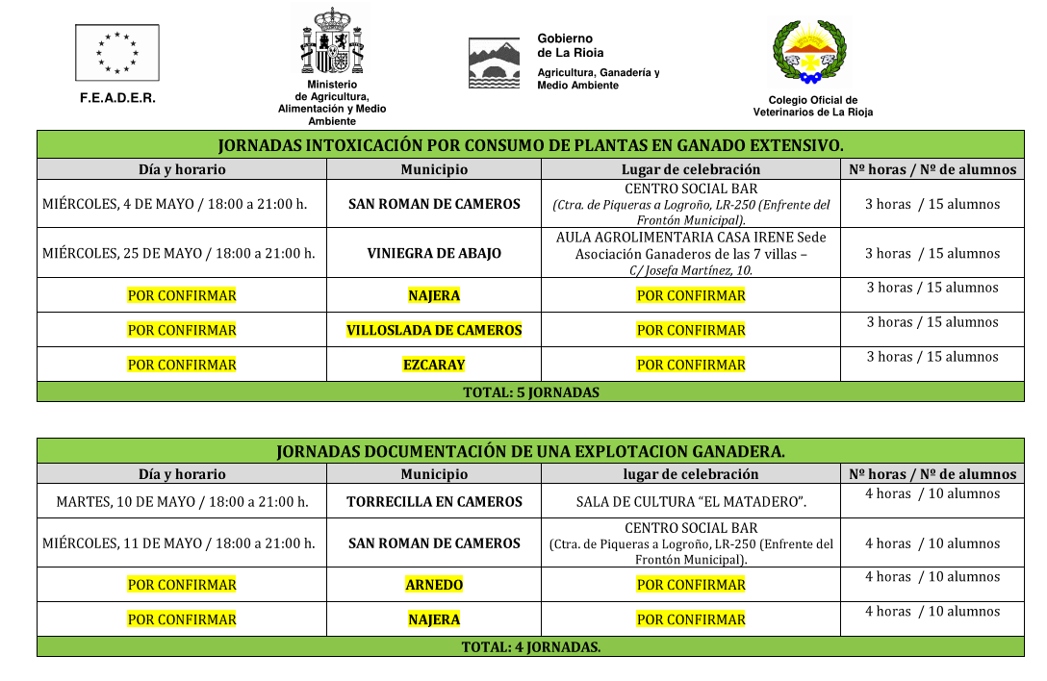

OFERTAS DE EMPLEO

- OFERTA EMPLEO ALEJANDRO MIGUEL, S.L.

TECNICO DE CALIDAD

Por ampliación del Departamento de Calidad y como apoyo al mismo seleccionamos TECNICO DE CALIDAD que desarrolle las siguientes funciones:

- gestión documentación interna de sistemas de calidad IFS Y BRC
- apoyo al departamento de calidad en los procesos de auditoria tanto interna como externa
- Verificación y cumplimentación de registros exigidos por las normas IFS Y BRC
- introducción, cumplimentación y registro de documentos de trazabilidad
- control de implantación de sistemas de calidad en planta de producción
- realización fichas técnicas
- control y gestión de devoluciones y elaboración de los registros correspondientes
- apoyo al Departamento de calidad en los procedimientos relativos a exportación

Valorable formación en normas de gestión de calidad en industria alimentaria.
Necesidad de vehículo propio para desplazarse al puesto de trabajo.

Begoña Martinez
Dpto. RRHH. Ext. 41
Alejandro Miguel, S.L.
Ctra. Albelda-Nalda, Km. 1
26190 · Nalda · La Rioja · España
T. (+34) 941 287 165
F. (+34) 941 287 168
rrhh@grupoalejandromiguel.es
www.grupoalejandromiguel.es

OTROS

- ILP ANIMALISTA
Artículo de PABLO GARCÍA MANCHA.
La verdad oculta sobre la ILP animalista en el Parlamento de La Rioja. Un ataque en toda regla a nuestra cultura y nuestro derecho a educar en libertad a nuestros hijos.
PROHIBE LA ENTRADA A ESPECTACULOS TAURINOS A MENORES DE 18 AÑOS. LA PROHIBICIÓN SE EXTIENDE A LAS ESCUELAS TAURINAS.
Nos moveremos.
"Se ha presentado la ILP animalista en el Parlamento de La Rioja, un texto radical en cuanto a sus principios, con infinidad de medidas de este tipo:
.- "Los animales de compañía con edad inferior a dos años, tienen que disponer de un grado superior de libertad de movimientos y no se pueden mantener confinados más de dos horas seguidas".
.- "Los animales de compañía que son objeto de comercialización o transacción deben ser esterilizados antes de su cesión, preferiblemente antes de su primer celo, y en todo caso antes de cumplir el año de edad".
.- "Todas las personas están obligadas a colaborar con las autoridades en la obtención de datos y antecedentes precisos de los animales con ellos relacionados".
La ILP es muy larga y tiene más artículos que la Constitución de Corea del Norte, y prohíbe, aunque de forma muy escondida en su articulado dos cuestiones esenciales referidas al mundo taurino
1.- La entrada a espectáculos taurinos a personas menores de dieciocho años, así como su asistencia a escuelas taurinas.
2.- Toda actividad relacionada con la tauromaquia que vaya dirigida a menores de 18 años.
No tengo confianza en NINGUNA fuerza política, por eso desde aquí pido a todos los aficionados a los toros y amantes de la libertad que nos pongamos las pilas para que no se apruebe en La Rioja semejante barbaridad animalista."

NOTICIAS

- La Guardia Civil detiene a 4 trabajadores de la protectora de animales Triple A e investiga a otros 13 por la comisión de varios delitos

- Madrid: trabajos de limpieza para condonar multas por no recoger heces caninas

- Veterinarios y Plataforma Animalista rechazan la identificación del ADN canino sólo con fines sancionadores
- Sólo el 11% de los perros de Asturias está protegido contra la rabia
- Trasladan a la Fiscalía el caso del niño de cuatro años mordido por un perro en Córdoba
- Pacma denuncia maltrato a los caballos en la Feria de Abril
- Tecnologías para acabar con la caza furtiva y el tráfico ilegal de animales
- La Unidad de Parasitología Sanitaria, centro de referencia internacional de la FAO para enfermedades parasitarias animales transmisibles a humanos
- Último número de la revista Profesiones, dedicado a la transparencia en el ámbito de los colegios profesionales
- Los veterinarios oficiales reclaman más protección a la DGA
- Agricultura aboga por el “uso responsable y prudente” de antimicrobianos en la producción ganadera
- ¿Quieres salvar árboles? No comas carne
- Aparecen más animales silvestres envenenados en Calahorra y Pradejón
- La consulta sobre los toros en Donostia, en septiembre,
- Europa queda totalmente libre de malaria
- Las tres mayores amenazas para tu salud que hay en la carne que sueles comer
- Las enfermedades de las garrapatas que pueden matar a tu perro y puedes evitar
- Cientos de personas quieren a Campa, el cachorro rescatado de una escombrera
- La Rioja ha perdido un tercio de su cabaña de ovino en la última década



Síguenos en Facebook, COLEGIO OFICIAL DE VETERINARIOS DE LA RIOJA: Ver

